第三次作业报告小结

测试问题结果

问题1
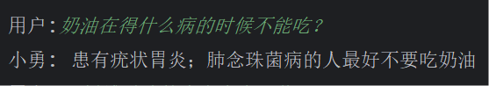

问题2

问题3
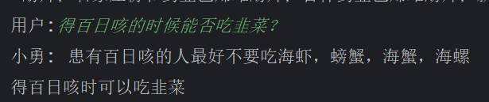

问题4
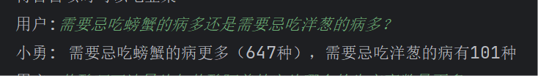

问题5
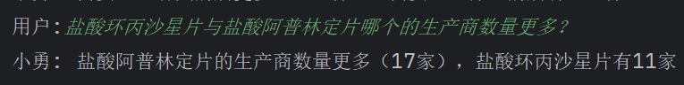

问题6
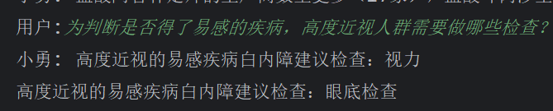

问题7
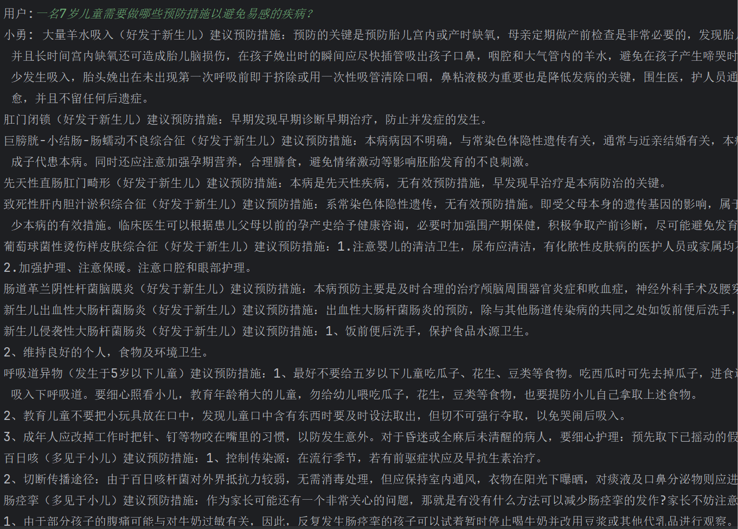
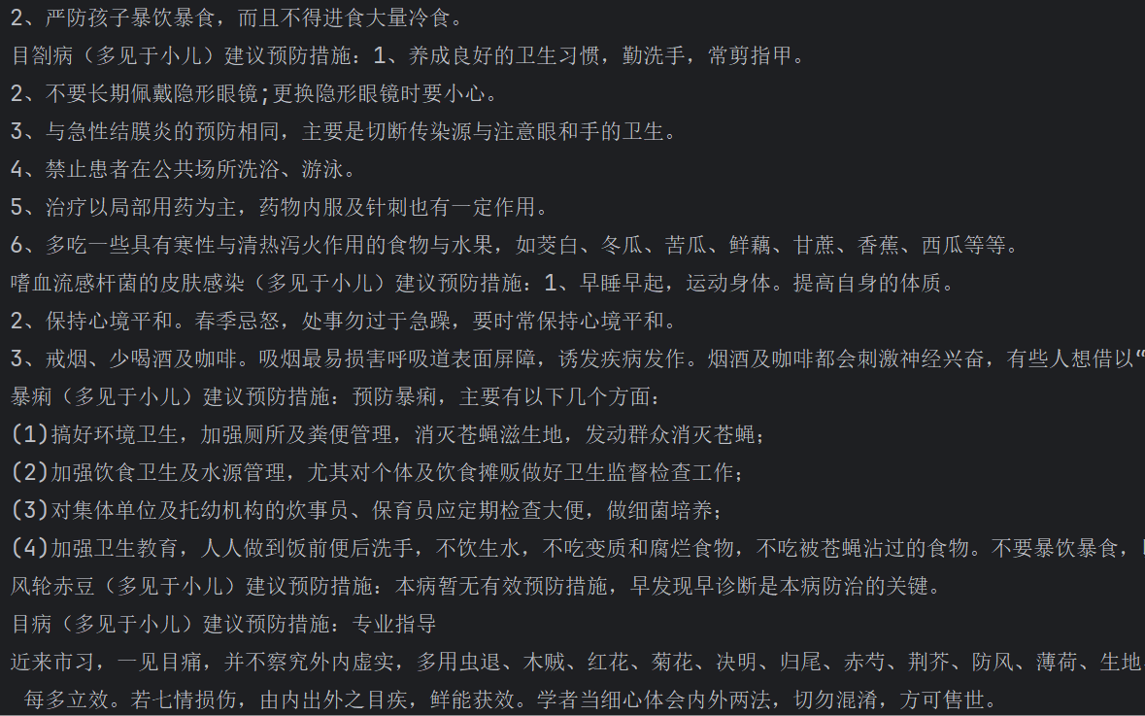

问题8
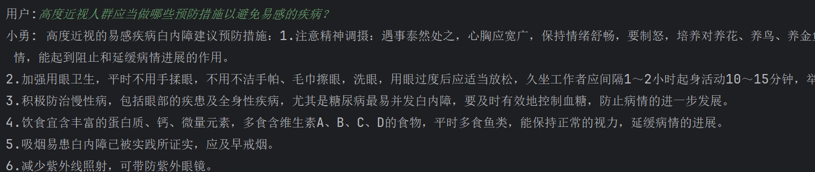

问题9
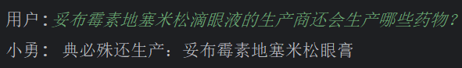

问题10
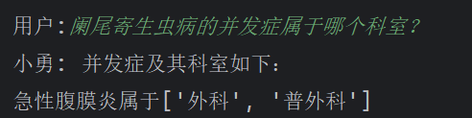

源码修改情况

概述
分别修改了question_classifier.py, question_parser.py, answer_search.py，这三个文件是该系统对问题进行处理的三个步骤：先将问题按照关键词分类，之后在数据库中查询，最后根据查询结果生成较为通顺的回答。对于新增的问题，只需要按照这三个步骤，增加对应的问题分类、解析、回答模式即可。

【question_classifier.py】修改情况
修改原因：
针对新增的问题模式，新增了几种问题名字，如“drug_producer”“disease_food_can_eat”等，根据问题中包含的关键信息分别识别到对应分类中。
修改内容：
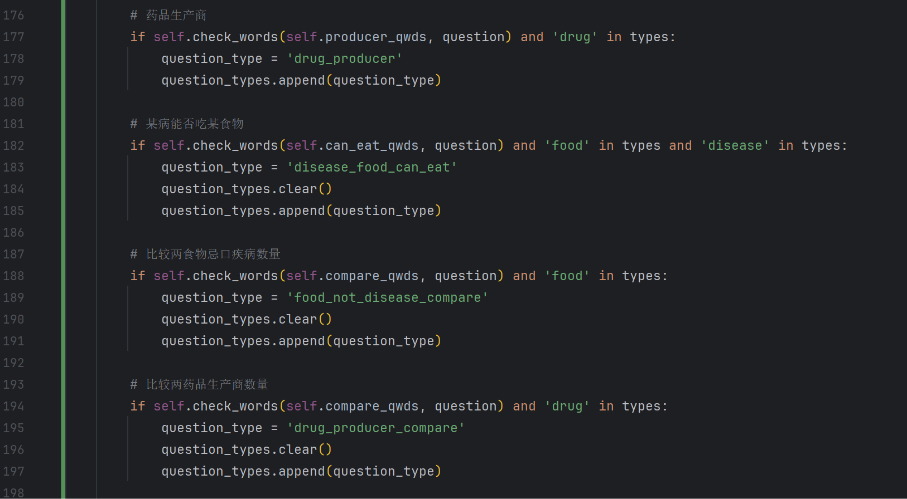
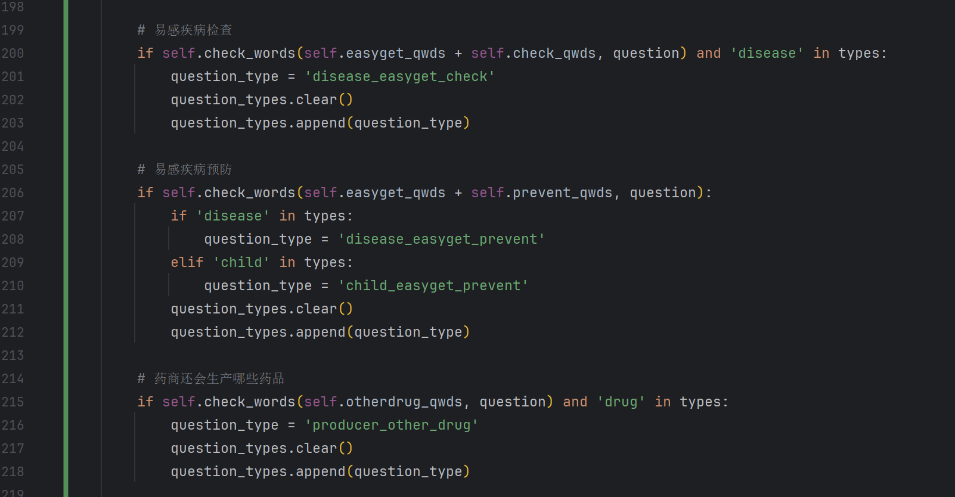
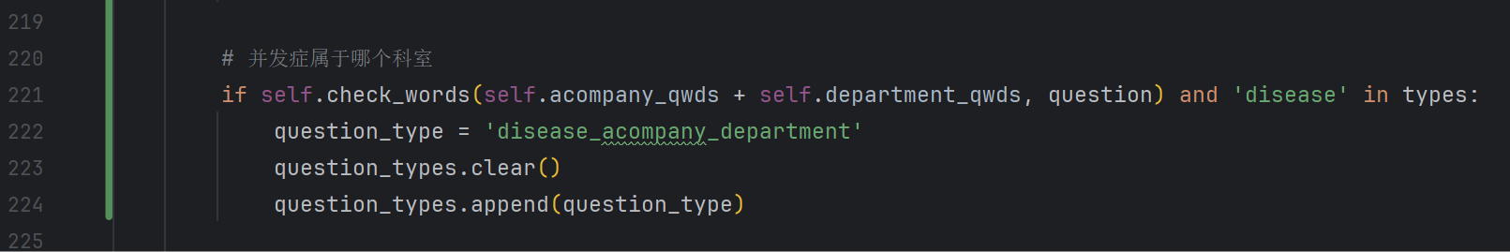

【question_parser.py】修改情况
修改原因：
在正确进行问题分类后，就需要调用数据库MATCH指令，查找相关的数据，获得查询结果表格（sql）。
修改内容：
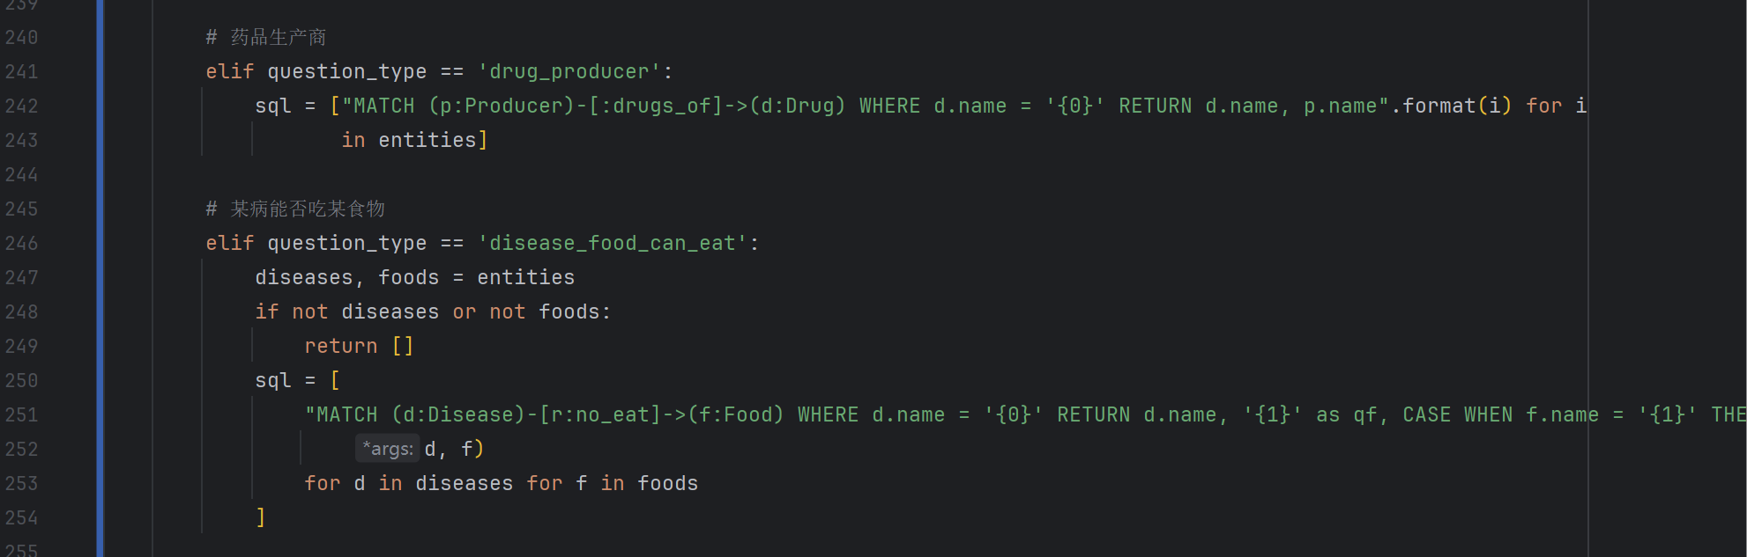
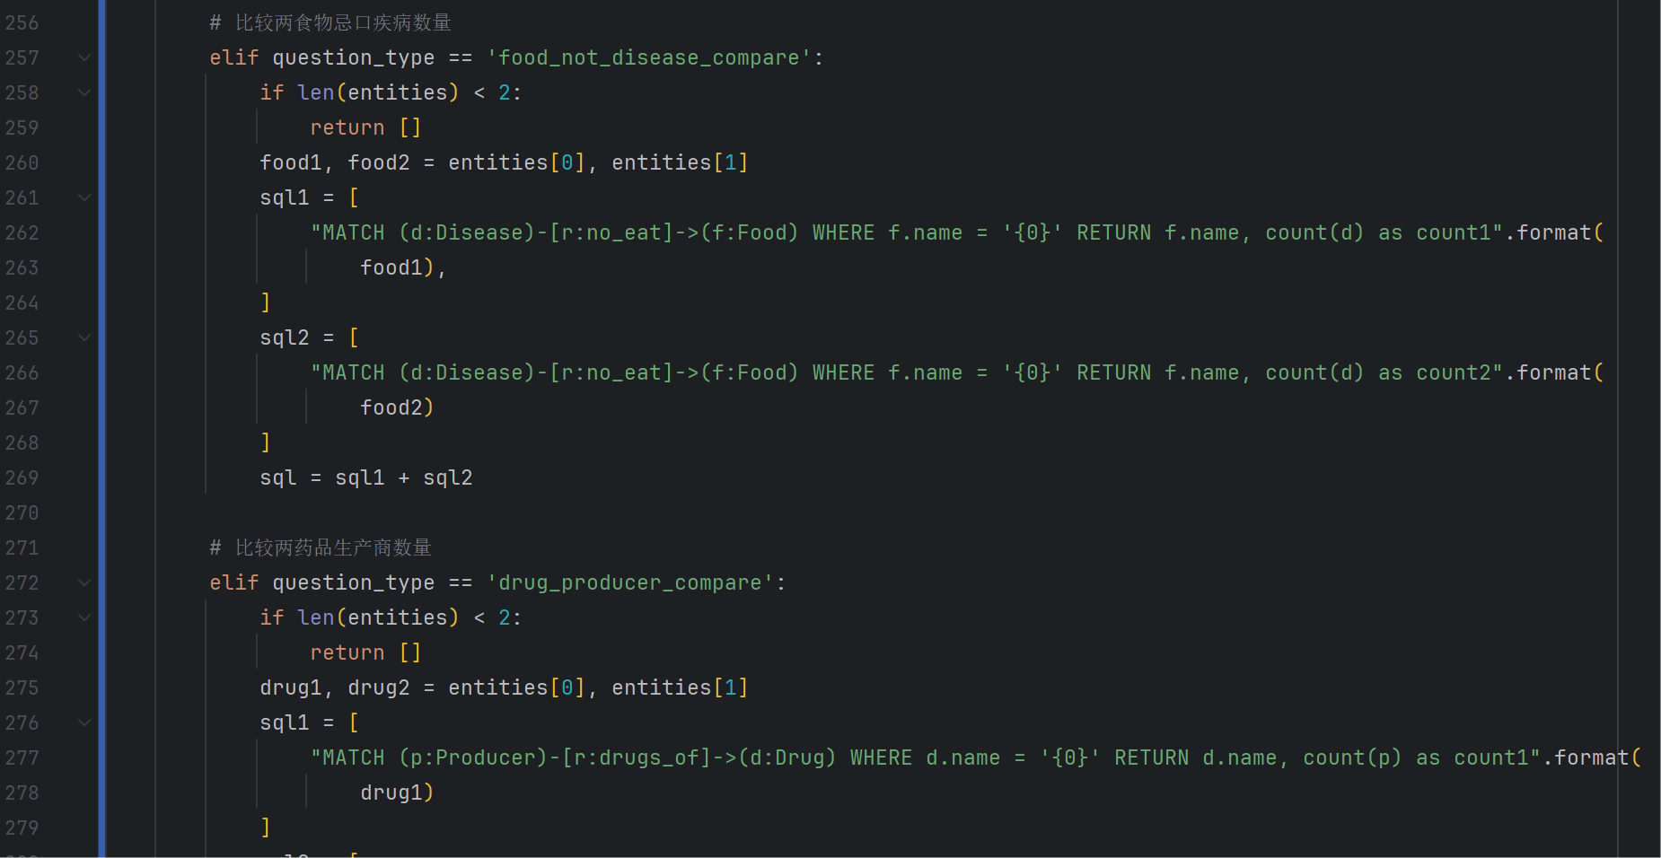
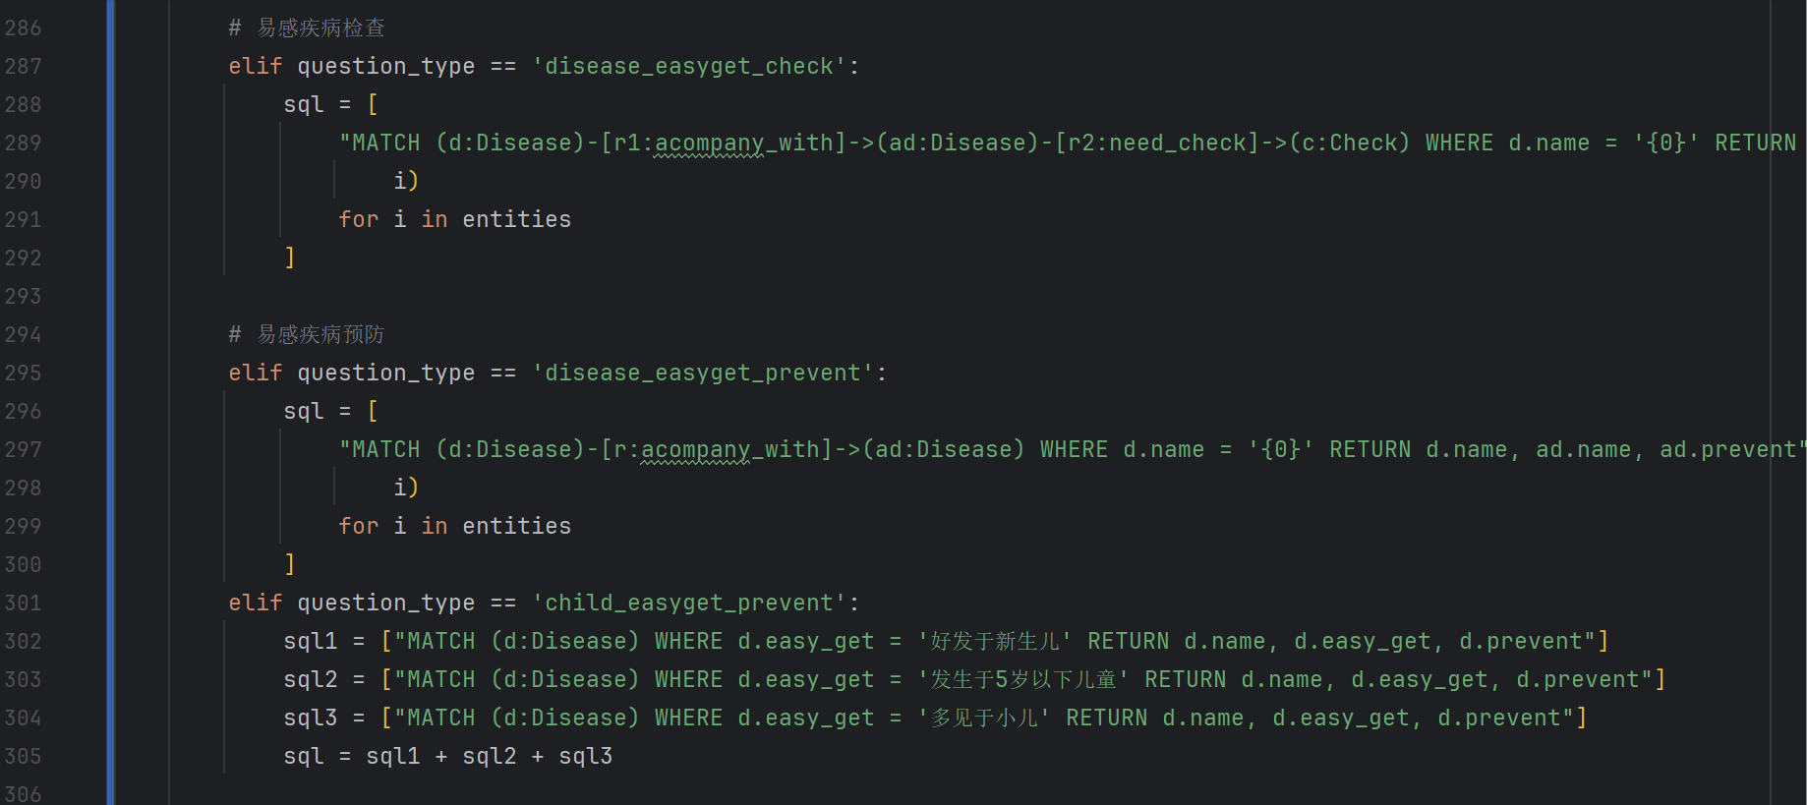
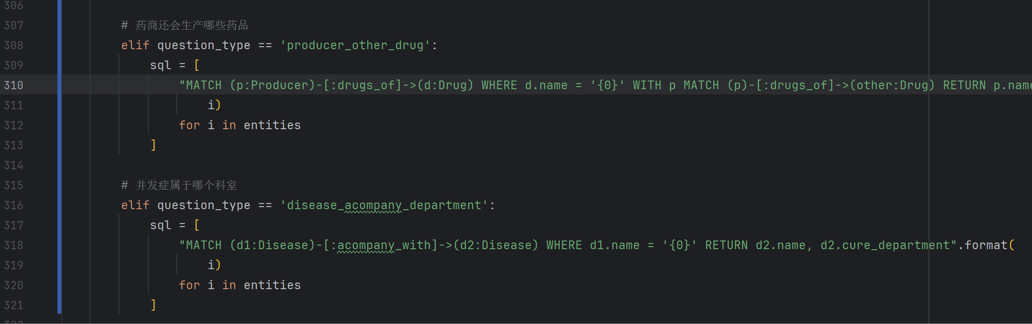

【answer_search.py】修改情况
修改原因：
查询到数据后，在这里进行润色，修改为自然语言格式。
修改内容：
